Spielverlegung / Spielausfall

Allgemein:
- Gilt für alle Spielklassen auf Kreisebene der Senioren und in den Altersklassen der A- bis G - Junioren/innen, in denen der KFV NF die Spielleitung hat.
- Bei gemeinsamen Spielklassen, die nicht in der Verantwortung des KFV NF liegen, können sich andere Verfahrensweisen ergeben, hier gelten die Bestimmungen des für diese Spielklasse zuständigen KFV.
- Aus Vereinfachungsgründen wird hier überwiegend die männliche Ausdrucksform gewählt, sie gilt entsprechend auch in der weiblichen Form.

1. Spielverlegung
Kann an einem Spieltag keine spielfähige Mannschaft aus einem wichtigen Grund (z. B. Klassenfahrt) gestellt werden, so kann das Spiel auf Antrag verlegt werden. Dabei sind Form und Frist zu beachten.
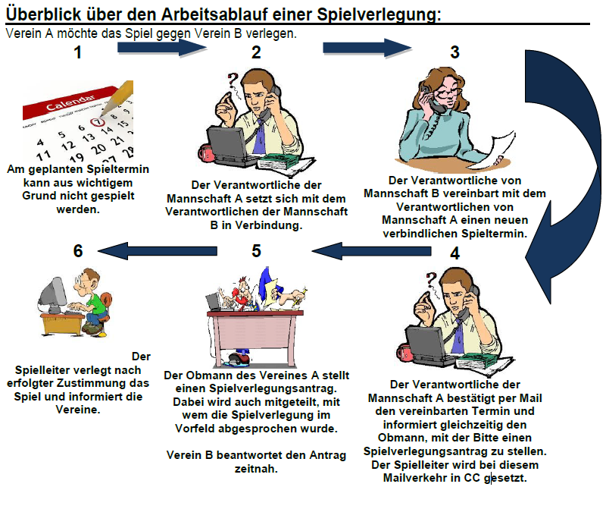

Der Verein, der verlegen will:
- Der Verantwortliche einer Mannschaft stellt fest, dass am geplanten Spieltermin aus wichtigem Grund keine spielfähige Mannschaft vorhanden ist.
- Er prüft, an welchen Terminen das Spiel stattfinden könnte.
- Anschließend wird der Verantwortliche der gegnerischen Mannschaft kontaktiert. Dieser Kontakt sollte vorzugsweise per Telefon erfolgen, es kann aber auch per Mail kommuniziert werden.
- Beide Verantwortlichen sprechen die möglichen Spieltermine ab und einigen sich auf einen verbindlichen neuen Spieltermin.
- Der Termin wird nun per Mail bestätigt, mit gleicher Mail wird die Person im Verein informiert, die einen Spielverlegungsantrag stellen darf (Jugendobmann/ Obmann). In Kopie wird dann auch der Spielleiter informiert.
- Der Verein stellt einen Spielverlegungsantrag online. Dabei sollte in der Begründung auch mitgeteilt werden, zwischen welchen Sportkameraden die Verhandlungen geführt worden sind.

Bei Einhaltung der vorgenannten Punkte ist der Spielverlegungsantrag form- und fristgerecht gestellt.

Der andere betroffene Verein:
- Erhält vom gegnerischen Verantwortlichen die Information, dass am geplanten Spieltag nicht gespielt werden kann und Terminvorschläge.
- Prüft die vorgeschlagenen Termine und einigt sich mit dem Verantwortlichen auf einen neuen, Verbindlichen Termin.
- Informiert dann seinen für Spielverlegungen Vereinsverantwortlichen über die Spielverlegung, (Tipp: Die Terminbestätigungsmail an diese Person weiterleiten).
- Sobald der Spielverlegungsantrag gestellt wurde, diesen bearbeiten.
Bei Einhaltung der vorgenannten Punkte kann der Spielverlegungsantrag durch den Spielleiter abschließend bearbeitet werden.

Der Spielleiter:
- Bearbeitet nach Zustimmung die Spielverlegung und informiert die betroffenen Vereine über seine Entscheidung.

Sollte ein Spielverlegungsantrag kurzfristig gestellt werden, weil ein akuter Grund vorliegt, so sind die vorgenannten Punkte soweit möglich einzuhalten. Lediglich die Bestätigungsmail ist klar und eindeutig als Dringlichkeitsantrag zu kennzeichnen.
Sollte ein Spielverlegungsantrag nicht innerhalb von 7 Tagen nach Zugang durch den gegnerischen Verein beantwortet werden, so wird dieser automatisch durch den Staffelleiter zugestimmt (stillschweigende Zustimmung).

2. Spielausfall
Kann an einem Spieltag ein Spiel aus witterungsbedingten Gründen nicht gespielt werden, so sollten folgende Punkte beachtet werden:

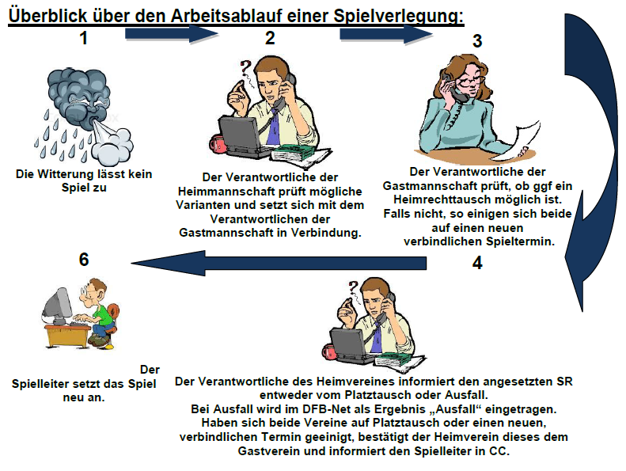Heimverein:
Prüft rechtzeitig, ob auf der geplanten Spielstätte gespielt werden kann.
Entscheidet wie viele Spiele am Tag durchgeführt werden können.
Bei der Entscheidung bitte berücksichtigen, dass Verbandsspiele Vorrang vor Kreisspielen haben.
Reihenfolge: Oberliga, Landesliga, Verbandsliga. Kreisliga, Kreisklassen
Sollten zwei Spiele einer gleichen Spielklassenebene konkurrieren, so gilt folgende Reihenfolge: Herren, Junioren, Frauen, Juniorinnen
d. h. ein Spiel der Kreisliga der C-Jugend hat Vorrang vor einem Kreisklassenspiel der Herren!
Prüft, ob auf einer anderen Spielstätte des Vereines/ der SG gespielt werden kann.
Informiert den Gastverein, ob gespielt werden kann und ggf. auf welchem Platz.
Bei Spielausfall: Prüft mit dem Verantwortlichen der Gastmannschaft, ob auf dem Platz des Gegners gespielt werden kann.
Kann kein Platztausch vorgenommen werden, versuchen sich beide Verantwortlichen auf einen neuen Termin zu einigen und bestätigen diesen auch gegenüber dem Spielleiter.
Informiert den angesetzten SR vom Platztausch bzw. Spielausfall.
Bei Platztausch: Information des Spielleiters per Mail.
Bei Spielausfall: Trägt im DFB-Net als Ergebnis „Ausfall“ ein.
Bis zu 3 Tage nach dem Spielausfall haben die Vereine Gelegenheit sich selbst auf einen verbindlichen Termin zu einigen und diesen dem Spielleiter mitzuteilen

Gastverein:
- Erhält rechtzeitig Information vom Heimverein, dass das Spiel nicht wie geplant ausgetragen werden kann
- Prüft, ob ggf. auf eigenem Platz gespielt werden kann.
- Sollte das Spiel nicht stattfinden können, sollten sich beide Verantwortlichen auf einen neuen verbindlichen Termin einigen und bestätigen diesen auch gegenüber dem Spielleiter.

Bis zu 3 Tage nach dem Spielausfall haben die Vereine Gelegenheit sich selbst auf einen verbindlichen Termin zu einigen und diesen dem Spielleiter mitzuteilen

Spielleiter:
- Ändert ggf. den Spielort von Hin- und Rückspiel.
- Wartet ab, ob sich die Vereine fristgerecht auf einen Nachholtermin geeinigt haben.
- Setzt das Spiel dann neu an.

Sollte nicht innerhalb von 3 Tagen nach dem Spielausfall dem Staffelleiter ein neuer, verbindlicher Spieltermin bekanntgegeben werden, so setzt der Staffelleiter das Spiel neu an. Sollten sich danach beide Vereine auf einen anderen Spieltermin einigen, so muss eine Spielverlegung nach Punkt 1 beantragt werden.

